
第三十四期

2018年6月6日

县司法局积极开展结对共建活动

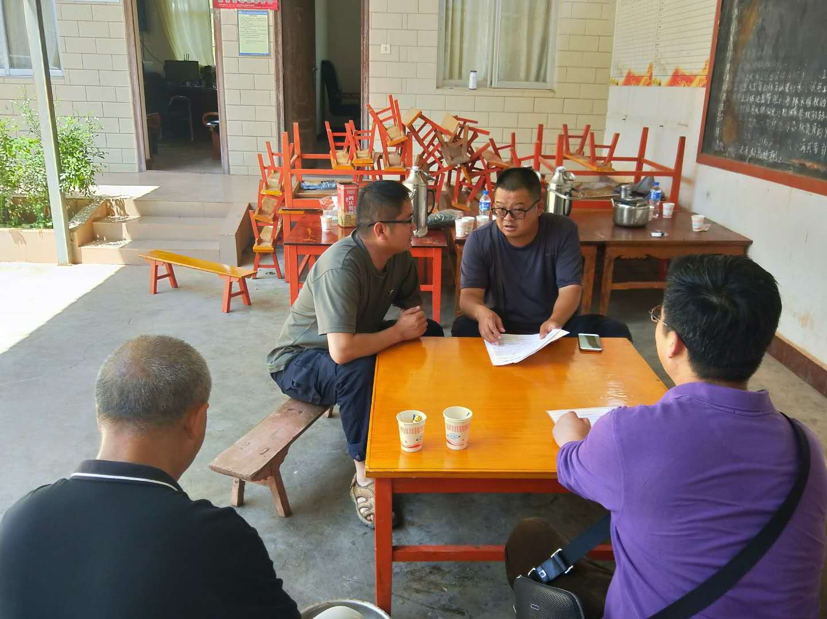
为切实加强和改进帮联村农村基层组织建设，近日，县司法局党总支书记喻平带领部分党员行到结对共建村新化乡百达莫村委会村开展结对共建交流活动，签订结对共建协议。
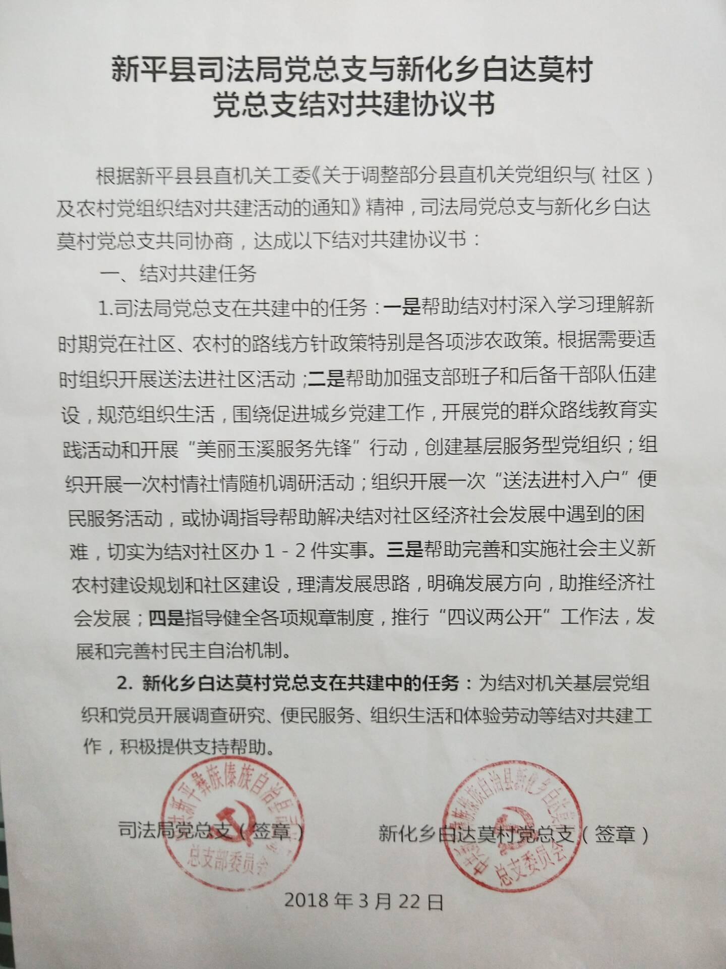
喻平一行认真听取了百达莫村党建工作工作开展情况做，并针对问题提出以下工作建议：积极开展“德育、法治及安全知识进校园”为主题的法律咨询、法治宣传和法律援助活动，让更多的群众知法、遵法和守法，进一步化解基层群众的各种矛盾和问题。
下一步，县司法局将以结对共建为目标，充发挥司法行政职能作用作用，推动结对共建深入开展。

（徐伟）

